Utilitats de l'oli
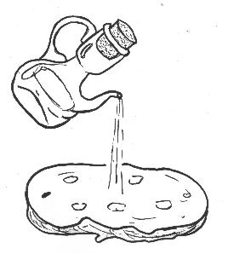
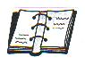

L' home fa servir l'oli des de fa més de 2000 anys.

L'oli té moltes utilitats :

- Com a aliment i condiment a la cuina: per fregir, amanir i fer salses.

- Com a medicament: per fer fregues, per les cremades, les picades d' insectes i per la
la salut en general.

- Per a conservar aliments:
bolets tupina, escabetx de peix
o de carn, tupina …

 
 Activitats

1. Escriu tres utilitats de l'oli.

1.

2.

3.

2. Assenyala en quins d'aquests menjars fem servir oli per cuinar-los:

. per fer un ou ferrat

. per fer crema catalana

. per l' amanida

. per fer macedònia de fruita

. per fer una truita

. per fer calamars a la romana

. per fer xocolata desfeta

. per la verdura

. per fer patates fregides

3. Anomena quatre plats més que necessitin l' oli per poder-se cuinar.
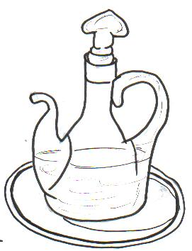

1.

2.

3.

4.

4. Esbrina preguntant a la teva mare o a la teva àvia.

Què és i com es fa la tupina?

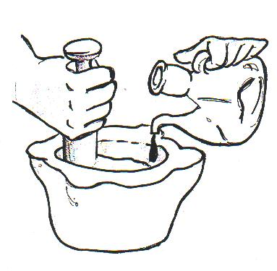

5. Sabries dir quina salsa s'està fent

en el dibuix?

Per fer aquesta salsa es necessiten 4

ingredients bàsics.

Ordena les lletres i els trobaràs.

L L A S A L S

L I O U O

6. Llegeix amb atenció:

" L'oli és molt eficaç per reduir la inflamació de les picades"

Anomena 3 insectes que solen picar a l'estiu :

1.

2.

3.

7. Escriu 2 utilitats més que té l'oli com a medicament.
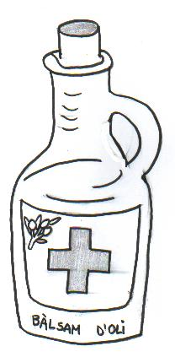

1.

2.

Abans, a més a més l'oli també tenia
altres utilitats:

- fer llum.
Amb els llums de ganxo, les llànties d'oli i
les llumeneres il·luminaven les cases.

- com a embellidor de la pell i dels cabells.
Abans amb l'oli es fabricaven tota mena de bàlsams i perfums.

- per a la fabricació de sabó.
Es feia sabó de casa per netejar la roba.

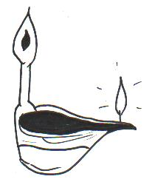

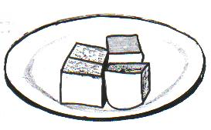

 Activitats

1. De ben segur que en moltes cases del teu poble encara tenen llums de ganxo i llànties d'oli. Mireu de portar-ne a l'escola.
Observeu-los bé i proveu si encara poden funcionar.

2. Has vist mai sabó de casa?

Pregunta a la teva mare o àvia com es fa el sabó de casa .

Estris que s'utilitzaven

Ingredients

Elaboració

3. Uneix cada dibuix amb la paraula i la utilitat que li correspon.

Llum de per curar ferides
ganxo cremades, picades…

Sabó de per conservar la carn
casa

Bàlsam per il·luminar
d'oli les cases

Tupina per netejar la roba

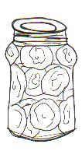

Setrill per amanir
d'oli

4. Abans l'oli s'utilitzava com a embellidor de la pell i dels cabells

Què utilitzes tu per a netejar i embellir els teus cabells ?

I per a netejar el teu cos?

5. Dibuixa 4 productes diferents que utilitzeu a casa teva per netejar-vos ?
Posa els noms a sota. - Vés en compte que no siguin noms de marques de productes .

